**Государственное бюджетное профессиональное образовательное**

**учреждение**

**«Нижегородский Губернский колледж»**

**Руководство пользователя приложения для устройств на ОС Windows**

Оглавление

**Руководство пользователя приложения для устройств на ОС Windows** 1

**Руководство пользователя приложения для устройств на ОС Windows** 2

**1. Требования к аппаратуре и программному обеспечению** 3

**2. Установка, обновление, удаление приложения** 3

**3. Запуск приложения** 3

**4. Создание приложения** 3

**4.1. Запуск приложения** 3

**4.2. Изменение свойств приложения** 3

**4.3. Удаление приложения** 4

**4.4. Обновление приложения** 4

**5. Интерфейс системы** 4

**6. Ввод текста** 4

**7. Работа с файлами мультимедиа** 5

**Руководство пользователя приложения для устройств на ОС Windows**

**1. Требования к аппаратуре и программному обеспечению**

Для устройств на базе Windows

* windows — версия 7 и старше;
* оперативная память — не менее 8 Гб для работы приложения;
* на базе процессоров Intel core i7 9900k

**2. Установка, обновление, удаление приложения**

Установка приложения выполняется с специального установочного файла.

Обновление приложения выполняется средствами обновленного установочного файла.

Для удаления приложения необходимо на устройстве перейти в настройки приложений, найти приложение и выбрать пункт удалить.

**3. Запуск приложения**

Для запуска приложения необходимо найти нужное приложение в списке и нажать на него двумя кликами. При этом в большинстве случаев будет открыто основное окно приложения.

**4. Создание приложения**

Для того чтобы создать приложение для компьютерной платформы, следует:

1. Выбрать установочный файл.
2. Указать расположение установки.
3. Нажать кнопку установить.
4. После закрытия окна будет создано приложение.

**4.1. Запуск приложения**

При запуске приложения в большинстве случаев будет открыто основное окно приложения.

**4.2. Изменение свойств приложения**

Свойства приложения изменяются в специальном окне. Для открытия окна свойств приложения следует выполнить нажатие правой кнопкой по ярлыку приложения и выбрать пункт свойства.

**4.3. Удаление приложения**

Для удаления приложения необходимо на устройстве перейти в настройки приложений, найти приложение и выбрать пункт удалить.

**4.4. Обновление приложения**

Обновление приложения выполняется средствами обновленного установочного файла.

**5. Интерфейс системы**

Интерфейс приложения ориентирован на то, что в один момент времени на экране отображается одна форма. Под нее освобождается максимум свободного места на экране. Первой видимой формой обычно является начальное окно каталога.

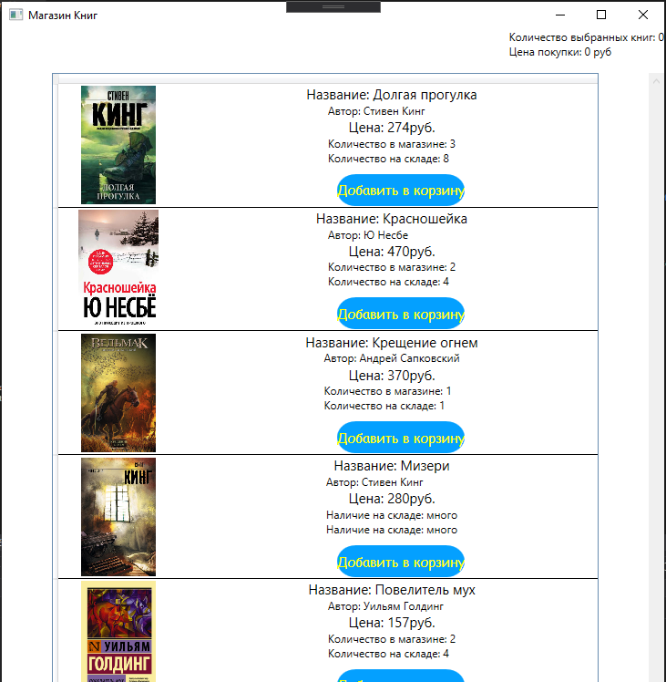

**6. Ввод текста**

Для ввода различной информации предназначена клавиатура. Для ее активации ввода, как правило, достаточно нажать на поле ввода, куда требуется ввести информацию.

**7. Работа с файлами мультимедиа**

В приложении не предусмотрена работа с мультимедийными возможностями устройства.